Муниципальное бюджетное
общеобразовательное
учреждение «Открытая (сменная)
общеобразовательная школа №6»
(МБОУ «О(с)ОШ №6»)
656056, Алтайский край, г. Барнаул,
пр. Комсомольский, 68
тел./факс 63-10-56, e-mail: osoh6@mail.ru

Информация о проведении в МБОУ «О(С)ОШ №6» мероприятий, направленных на обеспечение безопасности дорожного движения с 1.09.2020г. по30.09.2020г.
Мероприятия | Дата | Участники | Количество участников
Размещение на школьном стенде и на сайте образовательного учреждения памятки «Правила безопасного поведения на дороге». | В течение учебного года | Учащиеся 9-11 классов | Все желающие
Классные часы «Правила дорожного движения» с целью восстановления у уч-ся навыков безопасного поведения на улицах и дорогах (ознакомление учащихся под роспись). | С 1.09.2020г. по 4.09.2020г. | Учащиеся 9-11 классов | 315 учащихся
Уроки «Основы безопасности жизнедеятельности», на которых были рассмотрены правила безопасного поведения на дорогах. | С 14.09.2020г. по 18.09.2020г. | Учащиеся 9-11 классов | 302 учащихся
Запланировано проведение родительских собраний, на которых будет рассмотрен вопрос о соблюдении подростками правил безопасного поведения на дорогах. | С 28.09.2020г. по 9.10.2020г. | Родители обучающихся 9-10 классов

С 14.09.2020г. по 18.09.2020г. в образовательном учреждении проведены уроки «Основы безопасности жизнедеятельности» в 9-11 классах, на которых были рассмотрены правила безопасного поведения на дорогах.
Предварительно было проведено тестирование учащихся на знание общих правил безопасного поведения на дорогах. Анализ результатов показал хороший уровень знаний безопасного поведения на дорогах у школьников. Но тестирование выявило незнание учениками правил пользования моноколесами, гироскутерами и мопедами.
В ходе уроков обучающиеся были ознакомлены с правилами дорожного движения для пешеходов, велосипедистов и т.п., общими правилами безопасного поведения на дорогах. На уроках «Безопасное поведение на дорогах» были рассмотрены различные ситуации на дорогах с участием пешеходов и велосипедистов, подростков, управляющих моноколесами, гироскутерами и мопедами. Школьники активно обсуждали в группах как поступить в той или иной ситуации и совместно с педагогом находили правильное решение, затем демонстрировалась его наглядная иллюстрация.
Внимание школьников было обращено на то, что, находясь на дороге, нельзя халатно относиться к собственной безопасности, в противном случае это может привести к тяжелым последствиям (демонстрация слайдов).
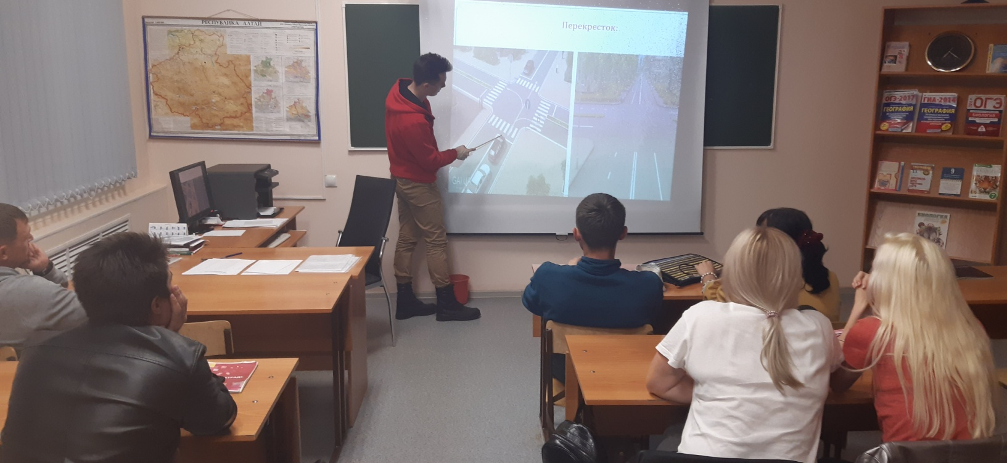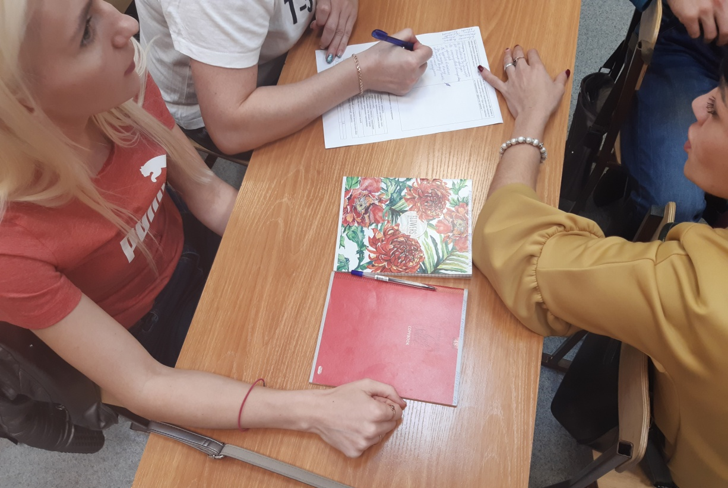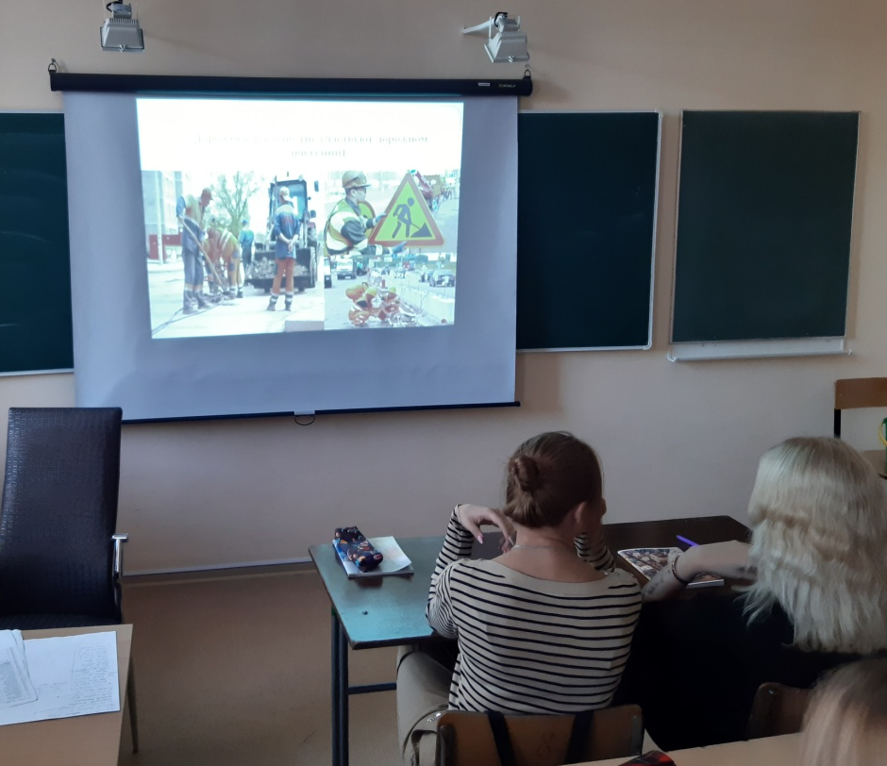
22.09.2020г.
Директор школы: Т.Н. Щербакова
Исполнитель: Задорожняя И.Э., 89132712364

